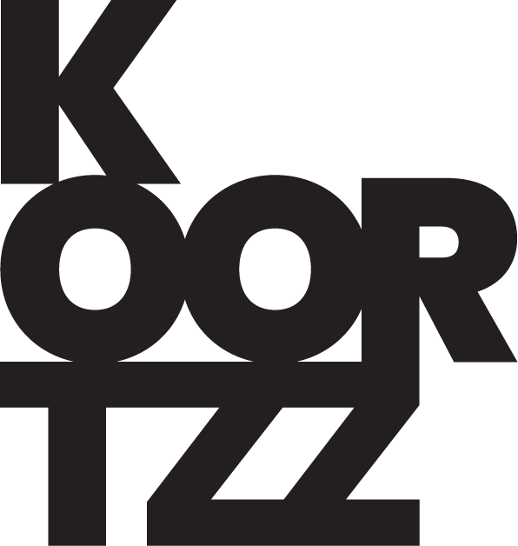

TANIA VAN DER SANDEN & LIEN THYS
APENVERDRIET
www.arnesierens.be

In de late uren na het herenigingsfeest van de vijftigjarige Juliette en haar man Johan, zijn alle gasten vertrokken, op één na. Een jonge vrouw van eind de twintig, Mara blijft achter. Juliette heeft Mara nooit eerder gezien.
Naast elkaar in het knalrode appartement zijn ze moe van zichzelf en van het leven. Uit beleefdheid gooit Juliette de jonge vrouw niet metéén de deur uit.
Mara blijft die ene vraag stellen : "Is er ècht niets meer te drinken?"
Het antwoord van Juliette blijft: “Nee.”
Beetje bij beetje, voortgestuwd door de ander, geven Mara en Juliette zich op gedoseerde wijze helemaal bloot aan elkaar. Er ontstaat meer en meer toenadering en zelfs solidariteit tussen beide twee vrouwen.
‘APENVERDRIET’‘(Monkey Puzzle Tree) - de actuele remake van dit stuk uit 2009 – ademt een prachtige en bij vlagen groteske bewegingstaal uit. Een ingenieus decor versterkt de lichamelijkheid van de voorstelling.

Spel :Tania Van der Sanden ( Juliette ) en Lien Thys ( Mara )
Tekst & regie : Arne Sierens
Choreografie : Pascale Pringels
Decor : Guido Vrolix
Kostuums : Ellen Kromhout
Fotografe : Selina De Maeyer
Trailer : Arn Van Wijmeersch
Productie Perpodium, Koortzz, vzw Sierens & Co
Met dank aan De Nieuwe Melac Zwijnaarde en Minard Gent.

Gerealiseerd met de steun van de Tax Shelter maatregel van de Belgische Federale Overheid via Flanders Tax Shelter.

